校园二手书网络交易平台

概要设计文档

**版本<1.0>**

**MuteX团队**

**修订历史记录**

|  |  |  |  |
| --- | --- | --- | --- |
| **日期** | **版本** | **说明** | **作者** |
| 2018/10/22 | <1.0> | 文档初版 | 黄世杰、张耀 |
|  |  |  |  |
|  |  |  |  |

# 概述

* 1. **软件设计目标**

该校园二手书交易平台系统为解决在校学生买卖二手书不便的问题，为卖家提供二手书出售功能，也提供在售二手书查询浏览平台供有需要的买家在线选购。

本系统使用HTML5开发技术，用HTML，CSS，JS编写系统前端，python的flask库做系统后端，使用sqlite3设计系统数据库。

* 1. **功能需求**

需要实现的功能模块有：注册登录模块、用户信息管理模块、用户出售书籍模块、用户收藏夹模块、书籍推荐搜索浏览模块。

同时，本系统暂不提供书籍在线交易功能模块，以“买家通过书籍浏览页面获取卖家联系信息进行线下联系”的方法解决书籍交易问题。

**本系统还将实现以下非功能需求：**

* 安全需求：严格限制权限访问，在用户经过身份确认后，只能读取数据库中在其权限范围内的数据；提供日志管理及安全审计功能，可追踪系统的历史使用情况；能经受互联网的一般的恶意攻击，至少99%的攻击能在15s内检测到。
* 可靠性需求：对输入有提示，数据有检测，防止数据格式错误导致系统崩溃；系统健壮性强，应该能够处理系统运行过程中出现的异常，如：网络中断，系统电源关闭等等
* 兼容性需求：能够在一般的浏览器中打开

# 术语表

|  |  |
| --- | --- |
| 1. 前端 | 前端一般指网站前台部分，这里指用户使用浏览器登录系统所看见的可进行交互的网页 |
| 后端 | 指系统后台的程序、架构和数据库 |
| 功能模块 | 实现用户需求的执行特定操作的代码功能集合 |
|  |  |

**注：**上文未提及的与需求相关的术语可参考《二手书交易平台需求说明书》中术语表一项。

# 设计概述

* 1. **系统结构设计**
     1. **系统逻辑架构**



* + 1. **系统物理架构**



* + 1. **系统数据模型**

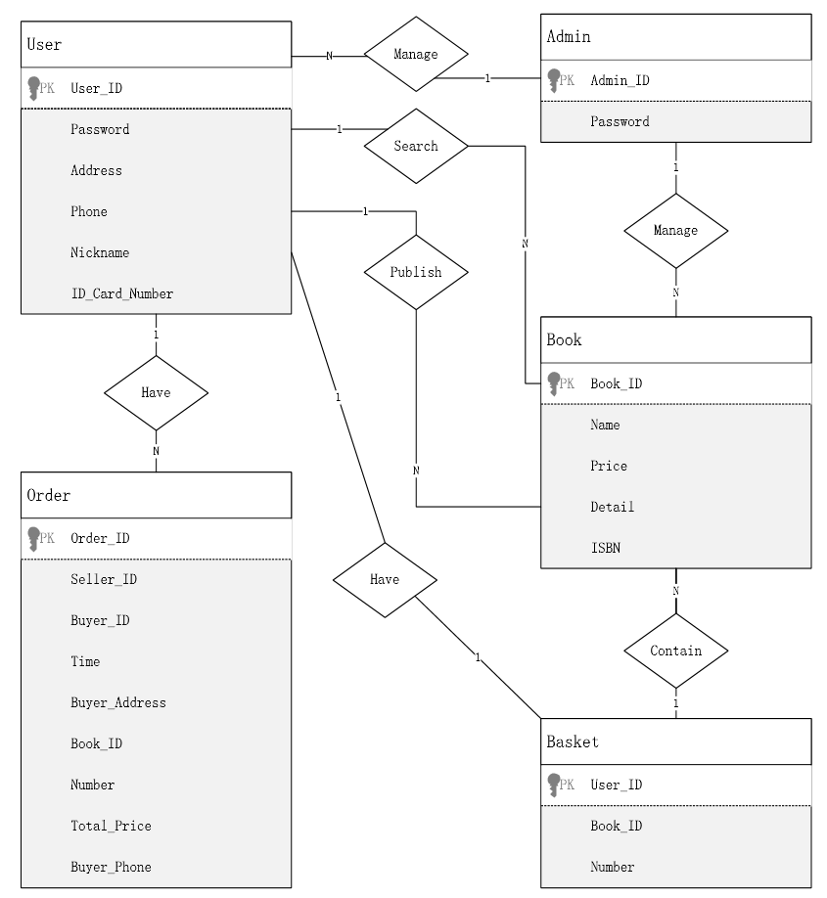

* 1. **系统接口设计**
     1. **用户接口**

系统将向用户提供一个可访问的网站，网站原型可以参考原型设计。